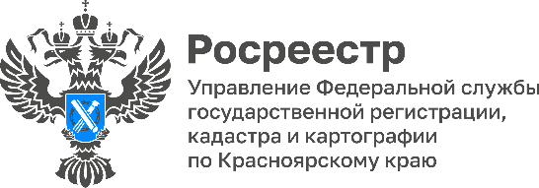

Электронные услуги Росреестра – это просто!

Красноярский Росреестр напоминает, что государственные услуги по кадастровому учету и государственной регистрации прав можно получить посредством сайта Росреестра в режиме 24/7.

Татьяна Голдобина, руководитель Управления Росреестра по Красноярскому краю:

«Представление документов в электронном виде является действенным способом сокращения количества процедур, которые необходимо совершить для получения государственных услуг Росреестра.
Важно отметить, что к концу 2030 года доля таких услуг должна составлять не менее 95%».

Максим Волков, руководитель Департамента градостроительства администрации г. Красноярска:

«В настоящее время базовые государственные услуги Росреестра, такие как, государственный кадастровый учет и государственная регистрация прав, переведены в электронный формат.
Преимущество такого способа подачи документов Департаментом градостроительства давно оценено, и главными аргументами являются экономия рабочего времени и оформление документов в сокращенные сроки».

Материалы подготовлены Управлением Росреестра по Красноярскому краю
Контакты для СМИ:
тел.: (391)2-226-756
е-mail: pressa@r24.rosreestr.ru
«ВКонтакте» http://vk.com/to24.rosreestr
Telegram https://t.me/Rosreestr_krsk24
Одноклассники https://ok.ru/to24.rosreestr

